Прокуратура Кинель-Черкасского района Самарской области разъясняет:
«На сколько существенно новые правила долевого строительства смогут защитить права дольщиков и сократить обманутое количество граждан?»

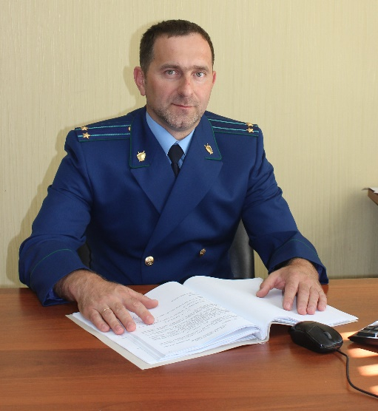
Комментирует данную ситуацию прокурор Кинель-Черкасского района Андрей Смирнов.
В 2019 году вступили в законную силу изменения в Федеральный закон 214 «Об участии в долевом строительстве». Граждане получили больше гарантий получения квартир взамен вложенным денежным средствам. Застройщики столкнулись с целым рядом ограничений и новых механизмов финансового регулирования.
Давайте попробуем разобраться и проанализировать вместе, какие изменения 214 ФЗ произошли в 2019 году.
Одно из основных нововведений – создание так называемого реестра застройщиков. Постановлением Правительства еще будет дополнительно отрегулирован механизм включения строительных компаний в данный реестр. Но уже сегодня можно сказать, что реестр поможет гражданам определять надежность той или иной строительной компании и не связываться с фирмами-однодневками. Так что поправки в нормативный акт в этой части будут очень полезны для будущих дольщиков.
Следующее важное нововведение касается информации об объектах строительства. С 2019 г. застройщики обязаны размещать всю имеющуюся по строящемуся объекту проектную декларацию в сети интернет. Организация несет теперь ответственность за своевременность и актуальность размещённой по строящемуся объекту информации. Дольщик же, с 2019 года, прежде чем заключить договор долевого участия со строительной организацией, должен ознакомиться в интернете с документами по дому, который строится и убедиться в законности строительных работ.
Следующее изменение закона – с 2019 г. Законом «Об участии в долевом строительстве» предусмотрено формирование цены покупаемого объекта недвижимости как производной стоимости квадратного метра жилья на площадь приобретенного жилого помещения. Теперь вопросы оплаченной, но недостающей площади передаваемого помещения отпадет, как и судебные споры по данному вопросу.
Кроме того, теперь деньги граждан может привлечь для строительства только юридическое лицо с полностью внесенным уставным капиталом, а размер такого уставного капитала организации должен быть не менее стоимости всех возводимых объектов этой компании и никак не ниже 150 млн. рублей.
Еще одно изменения 214 ФЗ – появление эскроу-счетов в банках, вводиться полное банковское сопровождение строек. Это значит, что деньги покупателей будут направляться не в компанию, а на счет в банке. Застройщик же сможет их забрать только после того, как сдаст дом. С 1 июля 2019 года это станет обязательным, а пока будет добровольным.
Так же теперь, все застройщики с 2019 года по новым правилам измененного законодательного акта будут обязаны скидываться по 1% от цены строящегося дома в так называемый компенсационный фонд. Из этого фонда, в случае прогорания и банкротства юридического лица, будут возвращать деньги несостоявшимся дольщикам.
Законодатель привел в порядок рынок строительства жилья и изменениями 214 ФЗ в 2019 г. ужесточил порядок работы строительных организаций на этом рынке. Теперь дольщикам дано больше гарантий для успешного достижения целей и вложении своих денежных средств на покупку будущего жилья.

05.03.2019

